1. 完成实验教程实例3-2的实验（考虑局域网、互联网两种实验环境），回答实验提出的问题及实验思考。（P103）。
2. 说明在实验中遇到的问题和解决方案

在初始化SOCKADDR_IN（socket的地址结构）的时候，如果不赋值有效的ip（即正确的本机ip），程序会随机分配一个端口号，而不是使用给定的值。

实现局域网：两台连接校园网iNode客户端的主机；

实现互联网：两台使用安朗客户端拨号上网的电信主机（如下图）

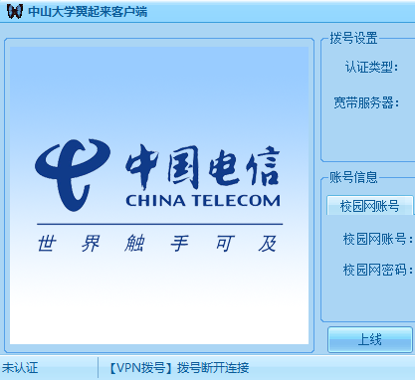

使用该应用拨号上网的时候遇到了 很多问题，包括多余网卡、不兼容，最后关闭多余网卡然后将程序改为兼容模式得以解决

最初使用devcpp编译失败报错：（如图）

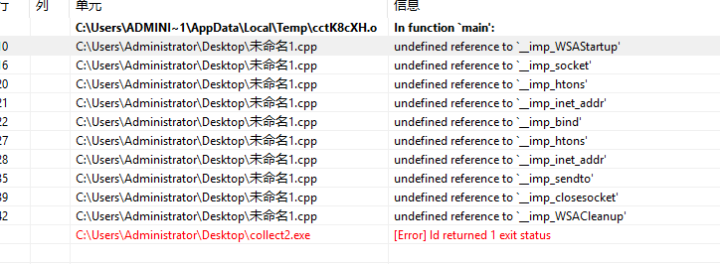

后来查阅课本得知应使用vc++6.0，问题解决。

1. 给出详细的流程图和关键函数的说明

服务端程序：

首先使用头文件：



并判断是否能成功创建socket：

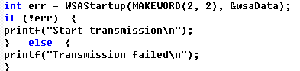

然后创建一个套接字sendSocket，将其初始化为UDP协议格式：



接着初始化发送端IP（本机IP）：

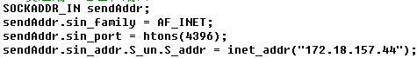

将本地IP地址和端口号绑定到所创建的套接字上：



同理初始化接收端IP：

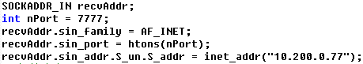

变量出初始化完成，现在开始发送消息：

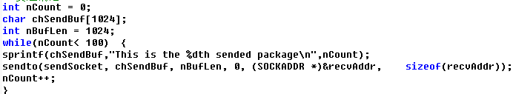

实验结束，关闭socket，释放资源：



客户端类似

关键函数：int bind(SOCKET socket, struct sockaddr * address, int addr_len)

参数: 套接字, 本地地址, 地址长度  
 返回: 0 (无错时), 或错误码

int PASCAL FAR sendto( SOCKET s, const char FAR* buf, int len, int flags,const struct sockaddr FAR* to, int tolen);

参数：一个标识套接口的描述字；包含待发送数据的缓冲区； buf缓冲区中数据的长度；调用方式标志位；（可选）指针，指向目的套接口的地址； to所指地址的长度。

返回: 0 (无错时), 或错误码

int PASCAL FAR recvfrom( SOCKET s, char FAR* buf, int len, int flags,struct sockaddr FAR* from, int FAR* fromlen);

参数：标识一个已连接套接口的描述字；接收数据缓冲区；缓冲区长度；调用操作方式；（可选）指针，指向装有源地址的缓冲区；（可选）指针，指向from缓冲区长度值。

返回: 0 (无错时), 或错误码